TB{h1dd3n_1n_ex1f}
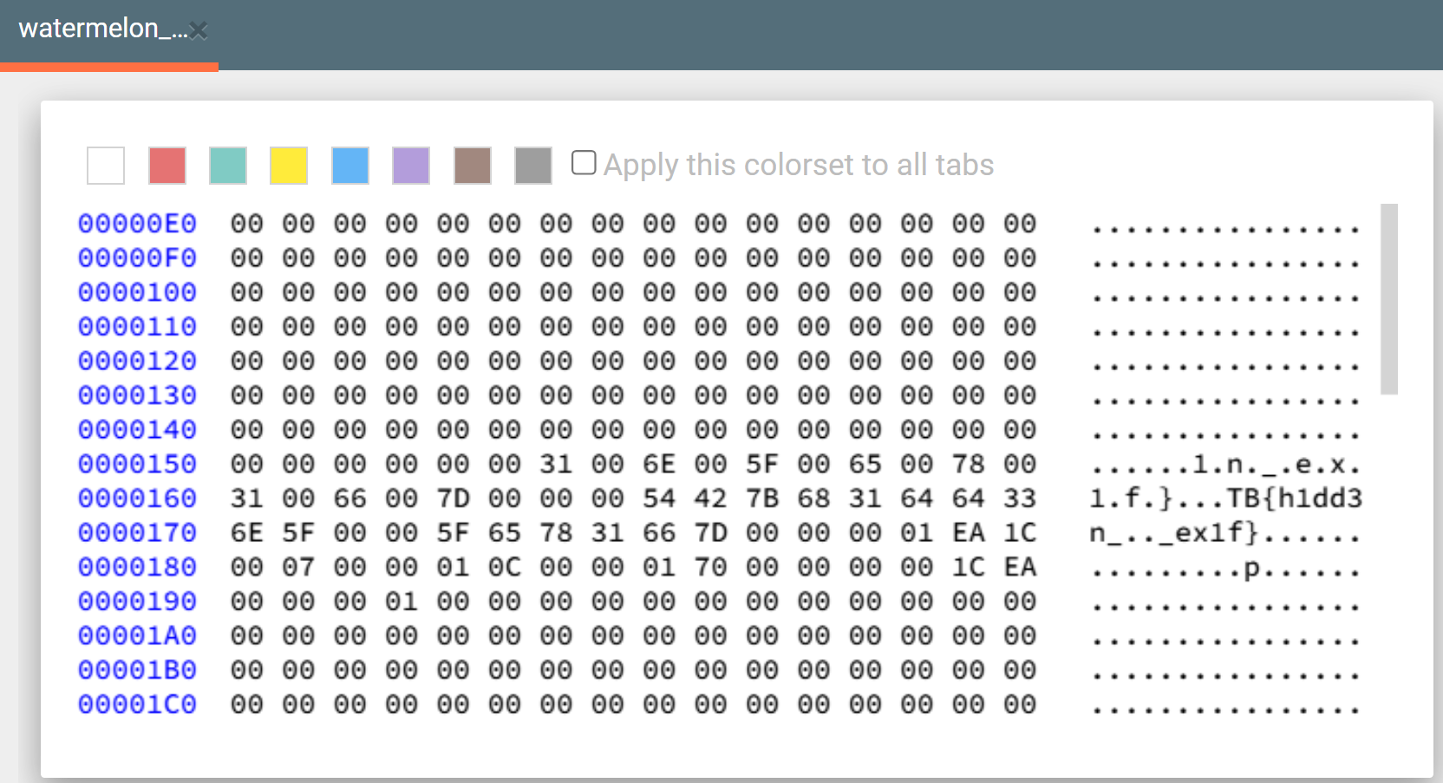

TB{41.9616, 12.7964}
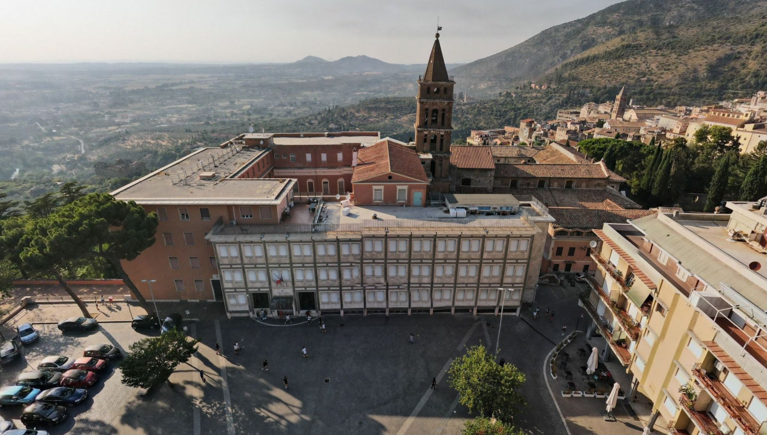

Via Santa Maria Maggiore, 00019 Tivoli, Roma, Italy
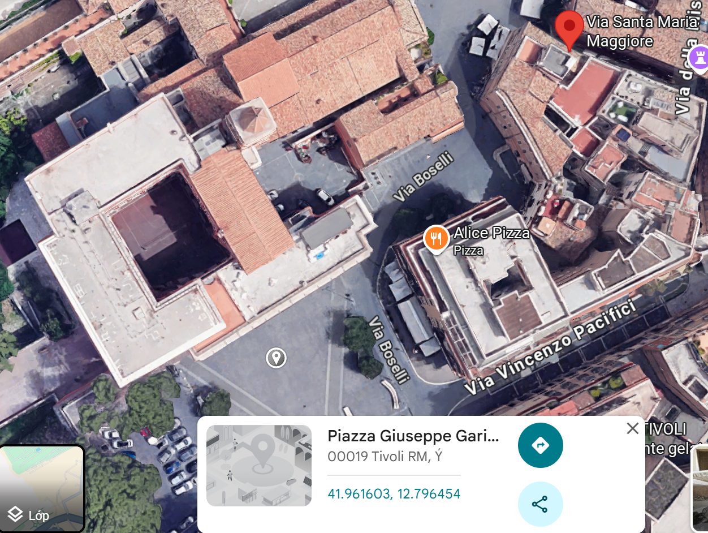

TB{47.549018, 9.689505}
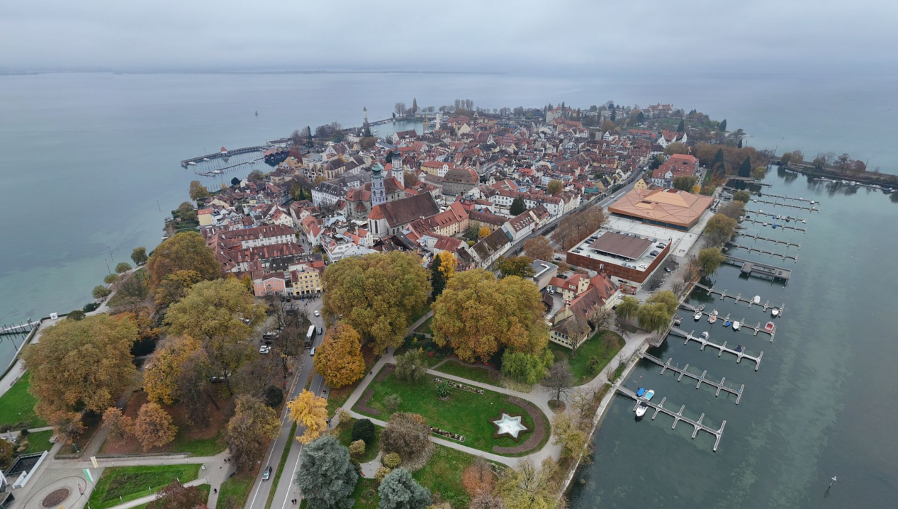

Озеро Бодензее расположено между тремя странами: Германией, Австрией и Швейцарией.

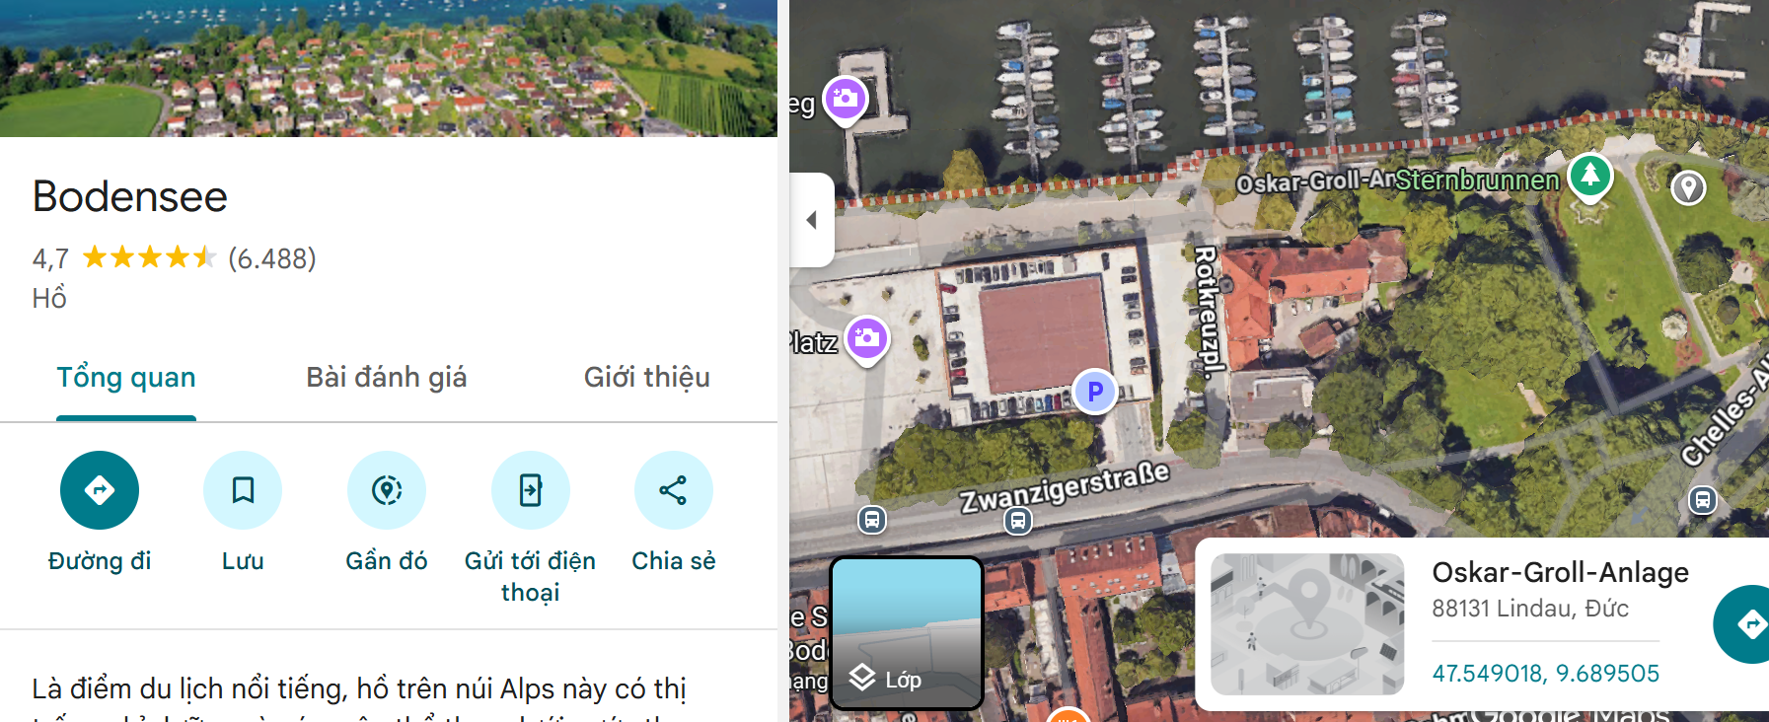

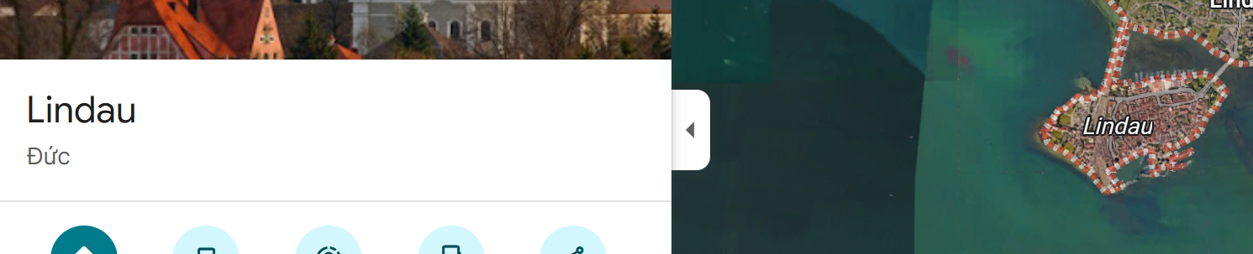

TB{36.035370, 133.068723}

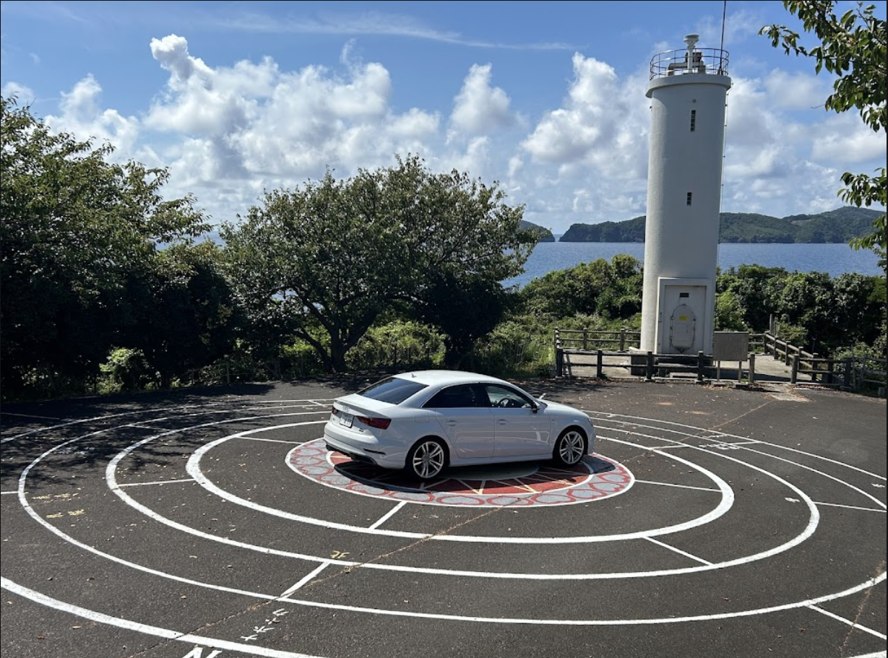

スーパーカブ110で行く日本一周の旅 旅四百五十七日目 島後から島前へ移動絶景ツーリングの日
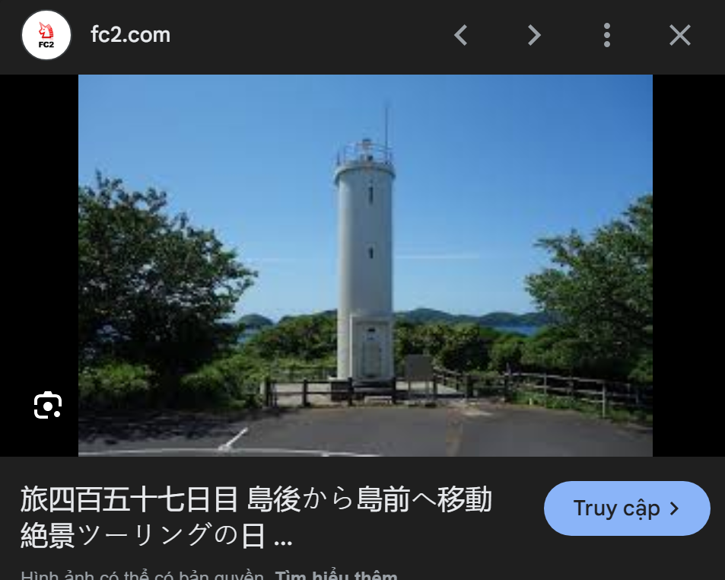

島の南端の木路ヶ崎灯台を訪れます、知夫理島を一望する事が出来ました。

Мы посетили маяк Кидзигасаки на южной оконечности острова, откуда открывается панорамный вид на Тибуридзиму

